TERUG- EN VOORUITKIJKEN

Toespraak voor de provincieraad van Vlaams-Brabant
door Lodewijk De Witte, provinciegouverneur
Dinsdag 1 oktober 2019

Inleiding

Mevrouw de voorzitter,
Collega’s uit de deputatie,
Dames en heren provincieraadsleden,
Omdat ik einde dit jaar het schip van het Vlaams-Brabants bestuur verlaat, heb ik voor deze toespraak niet gekozen voor een specifiek onderwerp. Vele keren heb ik dat wel gedaan, heb ik mij verdiept in een beleidsdomein dat relevant is voor onze provincie. Telkens heb ik geprobeerd om een problematiek in kaart te brengen, te analyseren en om beleidsuitdagingen en –perspectieven uit te tekenen. Ik heb dat met veel plezier gedaan, in de hoop iets bij te dragen tot nieuwe strategieën en initiatieven die Vlaams-Brabant en zijn bevolking kunnen vooruithelpen. Ik richtte mij daarbij in de eerste plaats tot deze provincieraad, tot dit provinciebestuur, maar mijn overwegingen waren evenzeer bestemd voor burgemeesters en lokale besturen, en voor de Vlaamse of federale overheidsdiensten. Ik hoop dat ik daarbij niet te langdradig ben geweest en dat jullie enig nut en baat hebben kunnen halen uit de inzichten en voorstellen die ik naar voren heb gebracht.
Dit jaar wil ik mijn gedachten in meer algemene zin laten uitwaaieren, ze laten gaan over enkele uiteenlopende kwesties, over de sterktes van Vlaams-Brabant, over hoe een streek haar troeven nog beter kan uitspelen… Verwacht geen coherent betoog, geen duidelijke rode draad. Ik wil enkele thema’s aansnijden die mij, na 25 jaar ervaring met het bestuur van onze provincie, belangrijk lijken.
Wat ik altijd heb proberen te doen, is zo goed en nuchter mogelijk kijken naar de realiteit, naar de feitelijke context waarbinnen we ons beleid moeten uitstippelen. Ook nu zal ik tussendoor enkele tabellen en grafieken presenteren. Ik begin met enkele zeer algemene gegevens, over de snelle groei van Vlaams-Brabant en over de – gemiddeld gesproken – hoge welvaart.
Officiële statistiek van het aantal inwoners

1995 | 995.266
2000 | 1.014.704
2005 | 1.037.786
2010 | 1.076.924
2015 | 1.114.299
2019 | 1.146.175
Bron: Statbel – provincies.incijfers.be
Sinds de oprichting van Vlaams-Brabant zijn er 150.000 inwoners bij gekomen. We groeien sneller dan andere provincies. De voorspelling is dat we tegen 2027 bijna 1.200.000 inwoners zullen hebben.
Bevolkingsprognose

 | 2017 | 2027 | absolute  groei | procentuele groei
provincie Vlaams-Brabant | 1.129.849 | 1.195.005 | 65.156 | 5,8%
Vlaams Gewest | 6.516.011 | 6.834.909 | 318.898 | 4,9%
Bron: Statistiek Vlaanderen, driejaarlijkse demografische prognose
Onze bevolking is iets jonger, er is iets minder vergrijzing dan gemiddeld in Vlaanderen.
Inwoners naar leeftijd

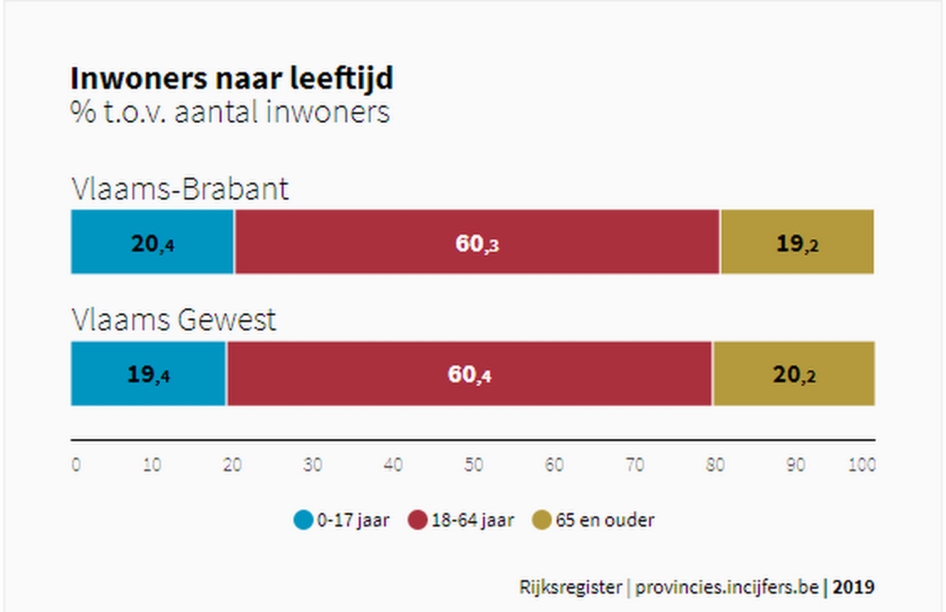
Bron: Rijksregister, provincies.incijfers.be, 2018
De gemiddelde welvaart ligt een stuk boven die van het Vlaamse Gewest.
Welvaartsindex

Bron: Statbel - Fiscale inkomens | provincies.incijfers.be

Gemiddeld inkomen per inwoner

Bron: Statbel - Fiscale inkomens | provincies.incijfers.be

De data wijzen op een sterke sociaal-economische positie van Vlaams-Brabant. Ik maak van de gelegenheid gebruik om te onderstrepen hoe blij ik ben dat we binnen ons provinciebestuur een dienst hebben uitgebouwd die nuttige data verzamelt en analyseert, ten bate van ieder die beleid wil ontwikkelen.

Een verhaal
Ik wil beginnen met iets te vertellen. Begin juli, op één van die mooie zomeravonden, fietste ik naar Winksele, naar een pas verbouwde loods aan een zijstraat van de Brusselsesteenweg. Die loods was feestelijk aangekleed en versierd, er viel iets te vieren. Een paar jonge scherpe geesten traden naar buiten met een nieuwe en hoopvolle onderneming. Ze hadden gestudeerd en gedoctoreerd aan onze Leuvense universiteit, onder de hoede van professor emeritus Ignaas Verpoest, de gezaghebbende figuur voor onderzoek naar materialen. Hun onderzoek was gegaan over hoe composietmaterialen, zoals carbon, konden worden versterkt met staalvezels, om ze minder breekbaar te maken. Wie ooit een fiets met carbon kader kocht, werd gewaarschuwd dat een plotse korte stoot of slag kan leiden tot een barst en uiteindelijk een breuk. Als je dat kan vermijden door fijne stalen vezels te verwerken in het composiet, is dat niet alleen interessant voor fietskaders, maar ook voor andere toepassingen van composietmaterialen, bv. in de vliegtuigindustrie.
De jonge academici hebben ervoor gekozen om de stap naar het ondernemerschap te zetten met kaders voor koersfietsen, een oer-Vlaams product. Niet louter met het ontwerpen ervan, maar ook met het in productie brengen van het nieuw type kaders. Ze hebben hun geesteskind Rein4ced gedoopt.
Daarmee wordt het produceren van fietskaders, wat de jongste tijd vooral in China gebeurde, naar België teruggehaald. De kansen op succes liggen niet alleen in het nieuwsoortig materiaal, maar ook in de uitgekiende machines die zorgen voor een zeer hoge graad van automatisering van het productieproces, en in de snelle service. Voor fietskaders op maat, het hoge gamma waar ze op mikken, moet je vandaag gemakkelijk enkele maanden wachten op levering vanuit het Verre Oosten. Van hieruit kan men veel sneller een kader leveren aan de fietsenbouwers van enkele bekende merken.
Urbain Van Deurzen, gewezen voorzitter van VOKA en van de GIMV, die zelf met LMS een technologisch bedrijf op wereldniveau heeft uitgebouwd, kwam die avond zijn steun uitspreken. Thijs Zonneveld, kritisch wielerjournalist, kwam spreken over het belang van materiaalinnovatie voor het wielrennen op hoog niveau. De hele ploeg die het bedrijf vaste grond onder de voet wil geven, kwam op het podium. Tijdens de receptie achteraf zag ik bekenden uit verschillende hoeken, zo ook de directeur van VELO, fietsonderneming uit de sociale economie. Met enige trots vertelde hij dat enkele van de medewerkers van VELO door Rein4ced waren aangenomen als arbeiders voor de productie van de fietskaders. Voor hen een springplank, voor het jonge bedrijf een beetje een reddingsplank, want werknemers met technische vaardigheden zijn veel gevraagd en schaars beschikbaar.
Waarom vind ik dit een mooi verhaal? Er zit een persoonlijk kantje aan, de jonge CEO van dit ontluikende bedrijf is de zoon van een neef. Maar het gaat veel verder dan dat. Ik vind dat dit verhaal getuigt van de troeven van Vlaams-Brabant en van de kansen voor Vlaams-Brabant. Veel sterke kanten vloeien erin samen en leggen zo de basis voor verhoopt succes.
De waarde van onderwijs, opleiding en onderzoek komt sterk naar voor in dit verhaal. Het willen leren, zich willen bekwamen, willen begrijpen, zoeken naar het nieuwe: het zijn drijfveren voor de mens, het gaat om een streven naar zelfvervulling, maar dat vraagt inspanningen, gaat niet vanzelf. Een ecosysteem, een omgeving creëren om dat beter te laten gedijen, is van groot belang. In Vlaams-Brabant, met de Leuvense universiteit en met de nabijheid van Brussel als internationale hoofdstad, hebben we daarvoor de wind mee. We hebben die gunstige wind ook benut, er zijn vele initiatieven genomen om Vlaams-Brabant als kennisregio verder te ontwikkelen. Niet enkel voor zeer geavanceerd onderzoek, ook om meer competenties te ontwikkelen voor bv. de zorgsector, of voor de logistiek en distributie. Opleiding, onderzoek en innovatie liggen aan de basis van kritische reflectie over hoe we als mens en als maatschappij functioneren. Ze dragen bekommernis over menselijke vooruitgang in zich. Ze bevorderen maatschappelijke vernieuwing. Ze vormen de humus voor nieuwe diensten en voor nieuwe bedrijven.
Kennis heeft als productiefactor, naast arbeid en kapitaal, heel sterk aan belang gewonnen. De Europese economie is steeds meer een kenniseconomie geworden. Vlaams-Brabant haalt als kennisregio groot voordeel uit de evolutie naar een diensten- en kenniseconomie. Kennis en innovatie zijn ook in de maakindustrie van cruciaal belang.
Om succesvol te zijn, moet je talenten van verschillende horizonten samenbrengen. Het viel mij op uit hoeveel verschillende hoeken de mensen kwamen die ik ontmoette bij de opening van Rein4ced. Niet dat het ongewoon is voor Vlaams-Brabant. Brabant en Leuven zijn altijd een smeltkroes geweest van talent van eigen bodem en mensen die van heinde en verre naar hier kwamen. In IMEC werken vandaag onderzoekers van bijna 100 nationaliteiten. De gemeenten in de brede omgeving van Brussel zien mensen neerstrijken uit alle provincies en uit veel andere landen. Er zijn veel internationale bedrijven gevestigd. Het gaat niet enkel om de verschillende provincies en landen waar inwoners van afkomstig zijn, ook om de verschillende achtergronden. Hoogopgeleide wetenschappers, mensen met oog voor zaken en mensen met vaardige handen maken samen het succes. Het doet deugd om te zien hoe kruisbestuiving werkt, hoe mensen uit de academische wereld, uit ondernemerskringen en uit de sociale sector elkaar weten te vinden. Je merkt dat ‘Een kruispunt van vele werelden’ een terechte slagzin voor Vlaams-Brabant is.
Als je durft te werken op lange termijn, kan je daar later veel vruchten van plukken. Professor Verpoest vertelde mij hoe hij, vanuit het departement materiaalkunde, in de jaren ’70 al begon met onderzoek naar composietmaterialen. Dat leidde tot diverse resultaten en tot diverse toepassingen, van reiskoffers tot materiaal voor de vliegtuigbouw, en nu dus tot een nieuw bedrijf voor fietskaders. Hoe IMEC een geweldig parcours aflegde, van micro- naar macrotechnologie, is een ander voorbeeld van denken op lange termijn. De leukste illustratie is het volksverhaal over Lier en Leuven. Dat zegt dat, in de jaren 1400, de hertog van Brabant, aan de stad Lier de eerste keuze liet: een schapenmarkt of een universiteit. De Lierenaars kozen voor het eerste, de universiteit ging dan maar naar Leuven. Het verhaal is misschien meer mythe dan waarheid, maar illustreert mooi het belang van vooruit te kijken. Je moet durven doelen bepalen, een weg uitzetten en die consequent volgen. Ik blijf gehecht aan de uitspraak: ‘Het meest dringende, is de lange termijn.’
Wat mij het meest zal bijblijven van het bezoek aan het nieuwe bedrijf voor fietskaders, is het belang van samenwerken en van het smeden van coalities. Zowel vanuit het bedrijfsleven als vanuit de universiteit, en met volle steun van de overheden op verschillende niveaus, worden in onze provincie netwerken uitgebouwd. Het geloof is groot dat de wisselwerking tussen onderzoeksinstellingen, ondernemingen en overheden de economische en ook de sociale ruggengraat van onze regio kan versterken. De bereidheid om verschillen te overstijgen en om de handen in elkaar te slaan, is al lang aanwezig en wordt verder aangemoedigd. Jonge initiatieven krijgen de morele steun van ervaren ondernemers en dienstverleners, en kunnen beroep doen op coaching en adviezen. In een concurrentiële wereld geeft dat vertrouwen om risicovolle stappen te zetten.

Investeer in mensen
Hoe een samenleving zich ontwikkelt, kan je al lang niet meer van bovenaf en vooraf plannen. De toekomst ontspint zich door de inbreng van velen, vanuit een rijk geschakeerde samenleving. Ideeën en impulsen borrelen op, mogen al eens verschillende kanten opspringen, ze mogen al eens botsen. Sommige lopen dood, andere banen zich een weg, samen vormen ze de bron van een krachtige stroom. Het komt erop aan om vele mensen in vele richtingen te laten ontbolsteren, om vaardigheden en kennis te laten groeien en bloeien. Wanneer we veel mensen hebben met uiteenlopende talenten en met verschillende ideeën en idealen, dan zullen daaruit jonge scheuten opschieten, dan zullen groeischeuten ontstaan. We zullen samen moeten kijken waar we snoeien, waar we bemesten, hoe we verder telen en enten.
Het belangrijkste is dat mensen initiatief nemen, zich inzetten, creatief zijn. De eerste opdracht is om te investeren in mensen, in alle mensen, ieder met zijn of haar aanleg en mogelijkheden. Dat begint met een breed aanbod van onderwijs en opleiding, daar wordt - voor de meesten - de basis gelegd voor kansen in het leven. Het gaat verder dan opleiding, het gaat ook over kansen op tewerkstelling of op het starten van een eigen zaak. Vaak is een tweede of een derde kans nodig, zijn steun en begeleiding belangrijk wanneer het hapert bij de start van of bij het doorgroeien in een loopbaan. Investeren in mensen gaat ook over het voorzien in middelen en methodes om het professionele en de privé- of thuissituatie met elkaar te combineren. Het gaat over het kunnen ontplooien van interesses of talenten in de zijbaan: louter om het leven rijker te maken, of om ook buiten de job iets te betekenen voor de medemens, of om iets bij te dragen tot maatschappelijke vernieuwing, of misschien om ooit een nieuwe wending te nemen op professioneel vlak.
Wanneer ik als gouverneur op bezoek ging bij buitenlandse bedrijven die voor Vlaanderen en Vlaams-Brabant hadden gekozen als vestigingsplaats, stelde ik meestal de vraag waarom zij die keuze hadden gemaakt, ondanks de hoge arbeidskosten. Ik kreeg telkens dezelfde antwoorden. Enerzijds wegens van de kwaliteit van de werkkrachten, wat ze kennen en wat ze kunnen, hun scholing en het sérieux waarmee ze hun job doen. Anderzijds wegens van de mogelijkheid om samen te werken met onderzoeksinstellingen of met andere bedrijven en zo sterk te staan in innovatie. Er wordt vaak – terecht – verwezen naar het belang van het ‘ecosysteem’ in Vlaams-Brabant, waarbij ondernemers, onderzoekers, overheden en ook het maatschappelijk middenveld samen programma’s en projecten uitwerken. Daar zijn structuren voor nodig, soms ook subsidies, maar vooral mensen die elkaar weten te vinden en die elkaar willen steunen.
Investeren in onderwijs en opleiding loont. Hieronder zie je een tabel met het aandeel van de bevolking dat een diploma hoger onderwijs heeft gehaald. Dat ligt in Vlaams-Brabant op bijna 50% van alle 25-64 jarigen: dat is bijzonder hoog, ook internationaal bekeken. In België gaan enkel onze broeders en zusters van Waals-Brabant ons voor. Het aantal hogeropgeleiden blijft ook stijgen, snel stijgen zelfs. In de grafiek zie je hoe het aantal mensen met een diploma hoger onderwijs op tien jaar tijd gestegen is van 40% naar bijna 50%.
Opleidingsgraad

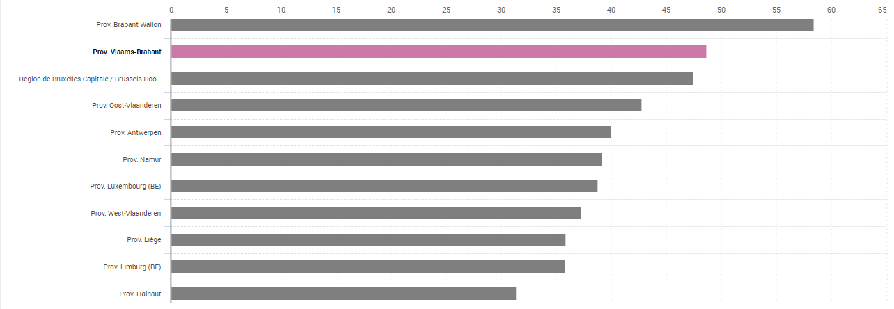Bron: Eurostat
Evolutie opleidingsgraad Vlaams-Brabant

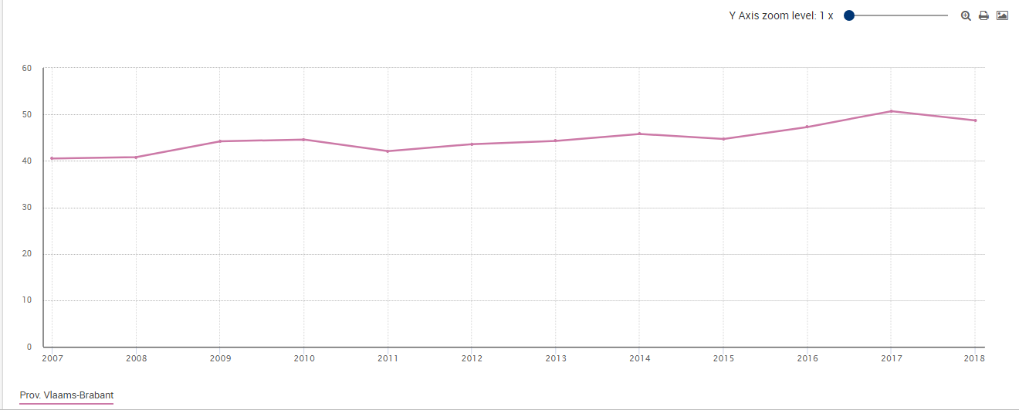Bron: Eurostat
De hoge opleidingsgraad geeft een boost aan de sociaal-economische ontwikkeling. De innovatiecapaciteit is groot. De uitgaven voor onderzoek en ontwikkeling belopen in Vlaams-Brabant, in verhouding tot het bruto binnenlands product, 4,24%. Dat is de beste score in Vlaanderen. We hebben een snelle groei van het aantal jobs gekend.
Groeiend aantal jobs

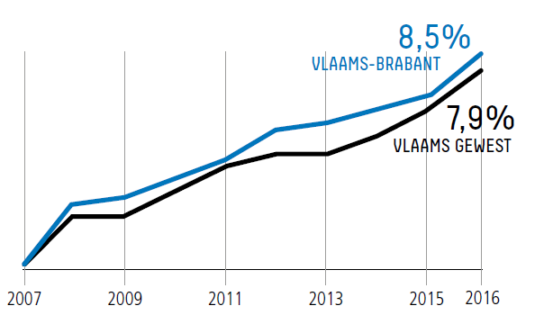
Bron: Vlaamse Arbeidsrekening o.b.v. RSZ, RSVZ, RSZPPO, RVA (Bewerking Steunpunt Werk)
Dit alles resulteert in een hoge werkzaamheidsgraad. Als we die bekijken voor de bevolking tussen 25 en 64 jaar (gelet op het groot aantal jongeren dat onderwijs volgt, is dat de beroepsactieve leeftijd), is de werkzaamheidsgraad in Vlaams-Brabant gestegen van 75,1% in 2000 tot 79,5% in 2018.
Werkzaamheidsgraad

08-08-2019
Van 25 tot 64 jaar
 | 2000 | 2005 | 2010 | 2015 | 2018
België | 67,9 | 68,6 | 70,3 | 70,3 | 73,0
Vlaams Gewest | 70,8 | 72,1 | 74,4 | 74,6 | 77,5
Prov. Antwerpen | 68,5 | 70,4 | 73,0 | 72,8 | 75,5
Prov. Limburg | 65,5 | 68,0 | 71,7 | 70,7 | 74,5
Prov. Oost-Vlaanderen | 71,9 | 73,9 | 75,3 | 76,0 | 78,6
Prov. Vlaams-Brabant | 75,1 | 75,9 | 76,9 | 77,8 | 79,5
Prov. West Vlaanderen | 72,8 | 72,8 | 75,4 | 75,8 | 79,6
Bron: Eurostat
Als ik het heb over de mensen die de drijfkracht leveren voor Vlaams-Brabant, denk ik niet alleen aan de opleidingsgraad en aan de impact daarvan op sociaal-economische vooruitgang. Als ik peil naar de sterktes van onze samenleving, kom ik ook terecht bij het maatschappelijk engagement van zovelen.
Dat begint bij de jongeren. Als je jeugd-, sport-, cultuur-, natuur- en sociale verenigingen samen neemt, doet zeven op de tien jongeren daaraan mee. 40 à 50% van de jongeren neemt tijdens zijn jeugdjaren een verantwoordelijke functie op: in het jeugdwerk, in een leerlingenraad, in een jeugdraad … Heel veel mensen helpen mee met initiatieven voor hun straat, wijk of dorp: dat kunnen straat- of buurtfeesten zijn; of een actie i.v.m. omgeving en leefkwaliteit; of een sportief of cultureel evenement … Veel mensen engageren zich in een NGO, zetten zich in voor het creëren of steunen van nieuwe kansen in maatschappelijke verandering. Andere mensen bieden zich aan voor zorg voor wie hulp nodig heeft. Vrijwilligerswerk is wijd verspreid. Het is die zo rijk gevarieerde inzet die mee de sterkte van onze samenleving uitmaakt. Dat moeten we blijven steunen.
Ons belangrijkste kapitaal zit in de handen, het hoofd en het hart van onze mensen. We moeten blijven investeren in mensen, de lat hoog leggen en mensen uitdagen, en tegelijkertijd kansen blijven geven en zorgzaam omgaan met mensen.

Stel ambitieuze doelen en wees consequent in het beleid
We willen het beleid of de samenleving niet vernieuwen zoals we onze garderobe willen vernieuwen, omdat we daar eens zin in hebben. De nood aan verandering wordt in ons bord gelegd, door de veranderingen in de wereld, door de veranderende behoeften in de maatschappij, doordat onze inwoners zich meer bekommeren over het ene of het andere probleem en nieuwe eisen stellen. Wijs beleid is om te anticiperen op de nood aan verandering, om eerder voorop dan achterop te lopen, maar ook om veranderingen door te voeren en te begeleiden op een manier die voor de meeste mensen te behappen blijft, waardoor iedereen nog mee kan. Als je te vlug gaat, dreig je een kloof te laten ontstaan waar sommigen niet meer over kunnen; als je te traag gaat, dreig je een berg te laten ontstaan waar de mensen niet meer tegenop kunnen. Het tempo van veranderingen moet je kunnen bijsturen, versnellen of vertragen naargelang de nood zich laat voelen of de steun groeit of slinkt, maar het is belangrijk duidelijk te maken waar je als overheid naartoe wilt, welk doel je wilt bereiken. Als provincie die sterk staat en veel troeven heeft, mogen en moeten we daar ambitieus in zijn. We moeten becijferbare doelen op langere termijn durven naar voren schuiven, niet voor binnen vijftig of honderd jaar, daarmee kunnen we te gemakkelijk doelen voor ons uit schuiven, wel voor binnen twee of drie legislaturen.
Een helder omschreven doel op langere termijn vooropstellen, met het engagement om dat te halen, heeft verscheidene voordelen:
- we scheppen ten aanzien van de bevolking klaarheid over de richting die we uitgaan en over het resultaat dat we willen halen;
- we kunnen de krachten die leven in de vele hoeken van de maatschappij in beweging brengen en laten bijdragen tot het realiseren van een gezamenlijk doel;
- het dwingt ons om de effecten van ons beleid te evalueren en om ons af te vragen of de ingevoerde maatregelen voldoende zijn om de beoogde doelstelling te realiseren.
Een dergelijk bestuurlijk pad volgen – een ambitie uitspreken, een becijferbaar streefdoel bepalen en doorvoeren wat nodig is om dit waar te maken – is in het verleden in sommige beleidsvelden aardig gelukt, in andere niet.
Sedert 2000 wordt bepaald hoe sterk we het aantal verkeersslachtoffers willen verminderen, tegen jaar X. Het aantal doden, zwaargewonden, ongevallen met lichamelijk letsel worden van jaar tot jaar nauwgezet opgevolgd. Op basis daarvan bekijkt men of we bijkomende maatregelen moeten invoeren. Die werkwijze was het richtsnoer bij de discussie over verkeersveiligheidsmaatregelen, zowel op Vlaams als op Vlaams-Brabants niveau. Ook als het streefdoel niet voor honderd procent werd waargemaakt, was de methode toch succesvol: het aantal verkeersslachtoffers is drastisch teruggeschroefd.
Verkeersdoden

 | 2000 | 2010 | 2015 | 2018 | 2020
Doel: maximum aantal verkeersdoden in Vlaanderen |  | 375 | 250 |  | 200
Aantal verkeersdoden in Vlaanderen | 871 | 438 | 396 | 310
Aantal verkeersdoden in Vlaams-Brabant | 104 | 50 | 56 | 35
Bron: Belstat
In een totaal ander domein, onderzoek en ontwikkeling, is een paar decennia geleden afgesproken dat ieder land of regio ernaar moet streven om minstens 3% van zijn Bruto Binnenlands Product te besteden aan door de overheid of door de bedrijven gefinancierde research. De reële evolutie wordt netjes berekend. Dat heeft geleid tot een gestage stijging van de investeringen in onderzoek. De 3% doelstelling ligt binnen bereik.
GERD (Gross Expenditures on Research and Development) als percentage van het BBPR (Bruto Binnenlands Product van de Regio) voor Vlaams gewest en Vlaamse gemeenschap

 | 2007 | 2008 | 2009 | 2010 | 2011 | 2012 | 2013 | 2014 | 2015 | 2016 | 2017
Gewest | 1,92 | 2,01 | 2,06 | 2,21 | 2,33 | 2,53 | 2,55 | 2,59 | 2,68 | 2,76 | 2,89
Gemeenschap | 1,95 | 2,06 | 2,12 | 2,26 | 2,38 | 2,58 | 2,61 | 2,64 | 2,74 | 2,85 | 2,97
Bron: Eigen berekeningen op basis van cijfers O&O-vragenlijst en NBB. Stat
Een internationale vergelijking leert dat Vlaanderen boven het gemiddelde van de EU-28 zit, maar wel nog onder de percentages blijft van toplanden zoals Duitsland, Denemarken, Oostenrijk, Zweden en Zwitserland. Met Vlaams-Brabant lopen we voorop: we halen 4,24% aan uitgaven voor O&O (Organisatie en Ontwikkeling).
De werkzaamheidsgraad is een andere graadmeter waarover zeer geregeld wordt gerapporteerd. De evolutie van de werkzaamheid en de vergelijking tussen landen en regio’s vormen een aansporing om in te zetten op een arbeidsmarktbeleid en op tewerkstellingsmaatregelen die meer mensen begeleiden naar werk. Met succes, zoals ik eerder liet zien.
Een gezonde ambitie aan de dag leggen en die ambitie vertalen in begrijpelijke en kwantificeerbare doelstellingen, zo’n manier van werken vormt een sterke aansporing om doelmatig beleid te voeren. De doelstellingen zijn niet altijd in precieze cijfers weer te geven, maar kunnen toch voldoende duidelijk zijn om een zweepfunctie te hebben. Ik verwijs naar een paar voorbeelden.
Iedereen voelde aan dat het aanbod aan welzijnsvoorzieningen in Halle-Vilvoorde beduidend lager lag dan in andere regio’s in Vlaanderen. Doordat we als provinciebestuur zorgvuldig de situatie in kaart hebben gebracht en stelselmatig de vergelijking met de gemiddelden in Vlaanderen hebben gemaakt, konden we de achterstelling becijferen en bij de Vlaamse overheid concrete eisen voor een inhaaloperatie op tafel leggen. Dat heeft geholpen, maar enkel een beetje. Door geregeld een nieuwe stand van zaken op te maken, kunnen we aantonen hoe moeizaam die inhaaloperatie verloopt en aandringen op meer initiatief.
Een tweede voorbeeld gaat over de informatisering, of digitalisering, van de lokale besturen. We hebben VERA opgericht met het duidelijk doel om de lokale besturen in Vlaams-Brabant sneller en sterker te laten vooruitgaan in het gebruik van informatica. Naarmate de informaticatechnologie evolueert, bepaalt VERA nieuwe ambities en gaat daarmee aan de slag. De resultaten zijn er.
Als we als overheid geloofwaardig willen zijn, moeten we onszelf au sérieux nemen. Als we doelen vooropstellen, moeten we daar consequent naar handelen en dat volhouden. Dat gebeurt niet altijd. Denk aan het streefdoel voor bosuitbreiding, tienduizend hectare bijkomend bos. Die doelstelling werd einde jaren ’90 naar voren geschoven, maar niet omgezet in effectieve maatregelen en niet waargemaakt. Een ander voorbeeld is het zuiver maken van waterlopen. De Europese Unie vaardigde in 2000 de Kaderrichtlijn Water uit, die oplegde om tegen 2015 voor alle waterlopen een toestand ‘goed’ te realiseren. We behaalden voor geen enkele waterloop die goede toestand, niet in Vlaanderen en ook niet in Vlaams-Brabant. Vlaanderen kreeg uitstel tot 2027. De evolutie van de waterlopen wordt jaarlijks opgevolgd, onder meer in de bekkenbesturen. Langzaam evolueert de toestand van de waterlopen wel in de goede richting, maar het is zeer twijfelachtig of het huidig tempo volstaat om in 2027 voor de meeste waterlopen ‘goed’ te halen. Geloofwaardig, consequent beleid vereist dat er ingegrepen wordt. Er is bijsturing nodig om alle huishoudens sneller aan te sluiten op de riolering en het afvalwater te zuiveren, en om de afvloei van nutriënten uit de landbouw in te dijken.
Soms lijkt het dat we een doel vooropstellen om ons een schoon geweten te geven, maar ons weinig bekommeren om de realisatie ervan. Reeds van vóór 2000 staat in de ruimtelijke beleidsplannen – op Vlaams, provinciaal en lokaal niveau – dat we een halt zullen toeroepen aan de handelslinten, aan het toenemend aantal handelszaken langs verbindingswegen. In werkelijkheid zien we langs de meeste verbindingswegen nog ettelijke nieuwe handelszaken opduiken. Die hebben allemaal een vergunning bij één of andere overheid gekregen. Met nefaste gevolgen voor de mobiliteit en voor de leefbaarheid van de kleinhandel in de kernen. En voor onze geloofwaardigheid.
We kunnen soms sakkeren op de traagheid, op de moeizaamheid waarmee veranderingen zich voltrekken. Als je over een langere periode terugkijkt, bv. over de 25 jaar dat Vlaams-Brabant als provincie bestaat, zie je dat een samenleving op veel vlakken een ander aanzien heeft gekregen. We kunnen de beleidsdoelen waar een maatschappij in verandering om vraagt wel degelijk realiseren, mits we ambitie tonen en mits we consequent de maatregelen en beslissingen nemen die nodig zijn om die doelen te halen.
Eén van de grote beleidsuitdagingen is de mobiliteit. Het aantal opstoppingen en vertragingen is de voorbije jaren verder toegenomen. De filezwaarte op de hoofdwegen in het Vlaamse Gewest is het voorbije jaar opgelopen tot 754 kilometeruren file per werkdag, ruim 200 kilometeruren meer dan in 2012.
Filezwaarte
Vlaams Gewest, vanaf april 2012, kilometeruren per werkdag (voortschrijdend jaargemiddelde)

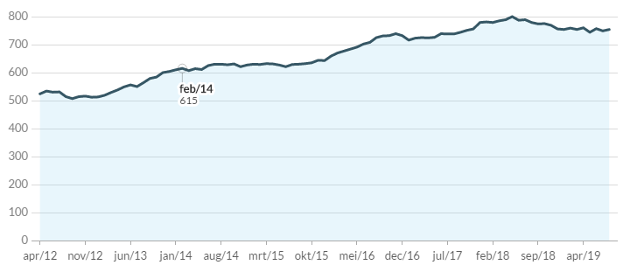Bron: Departement MOW via dataroom MOW, bewerking Statistiek Vlaanderen
Het aantal afgelegde kilometers per auto is lange tijd sterk gestegen, maar stagneert min of meer sedert 2011. Het autobezit blijft wel stijgen.
Afgelegde kilometers (miljard) per brandstoftype (Belgische personenwagens)

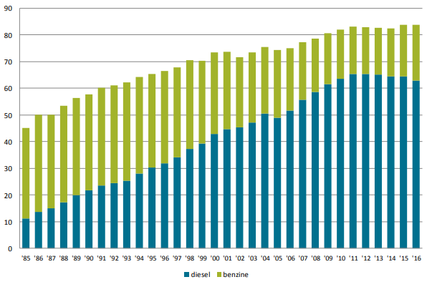Bron: Federale overheidsdienst Mobiliteit en Vervoer
Autobezit

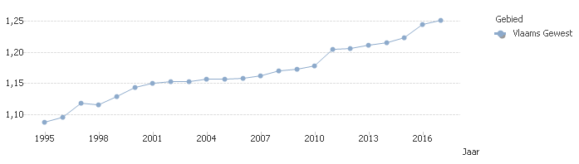Bron: Statistiek Vlaanderen
De impact van het overdrukke autoverkeer op het klimaat, op de economie, op de verplaatsingsmogelijkheden is danig zwaar dat we resoluut moeten durven gaan voor het drastisch terugschroeven van het aandeel van de auto in het aantal verplaatsingen. Vandaag draait dat rond de 75%. We moeten dat kunnen terugdringen tot 50%. Zo’n streefdoel is geen fantasie. In sommige andere centrumregio’s zoals de Hollandse Randstad is dat al bereikt. Een meer doorgedreven omslag naar openbaar vervoer en naar fietsen vraagt veel investeringen en moedige maatregelen, maar eigenlijk hebben we geen keuze, we rijden ons met zijn allen vast.

Stad, dorp en streek zijn belangrijk
Nieuwe ideeën, creatieve oplossingen, vernieuwende projecten ontkiemen vaak plaatselijk, doordat een stads-, een gemeente- of een streekbestuur de handen in elkaar slaat met gedreven mensen of dynamische verenigingen. Soms lukt zo’n experiment, soms moet er veel aan worden gesleuteld en geschaafd, soms slaat het niet aan. Blijft dat de vernieuwende kracht vaak van onderuit komt en dan zijn weg vindt naar algemeen beleid. Twee voorbeelden daarvan uit de eigen provincie. In de tweede helft van de jaren ’90 zijn we in Vlaams-Brabant begonnen om, in overleg met de ziekenhuizen, in alle gemeenten vrouwen vanaf 50 jaar aan te sporen om tweejaarlijks een mammografie te laten uitvoeren. Dat provinciaal initiatief is na een aantal jaren overgenomen door de Vlaamse overheid en in heel Vlaanderen ingevoerd. Na een paar keren getroffen te zijn door grote wateroverlast, hebben we voor het grondgebied van Vlaams-Brabant een provinciale stedenbouwkundige verordening uitgevaardigd, waardoor een regenwaterput verplicht en de oppervlakte aan verharding beperkt werd. Later is dat omgezet in een gewestelijke verordening, die in heel Vlaanderen toepasselijk is.
Goed beleid is meer dan enkel maar op zoek gaan naar vernieuwing. Het is ook gestadig en geduldig bouwen of kneden om algemene beleidslijnen plaatselijk toe te passen, ingang te doen vinden, om te zetten in dagelijkse praktijk, te doen aanvaarden.
Zowel om kansen te geven aan vernieuwende en creatieve initiatieven, als om te zorgen dat algemene wetgeving of beleid draagvlak krijgen en doorgevoerd worden in dagelijkse toepassingen, is de rol van de stad, dorp en streek cruciaal. Ik spreek stad, dorp en streek doelbewust uit in één adem. Vaak vormt een stad de omgeving waar lokaal beleid zich ontwikkelt. Even goed willen gemeenten en dorpen op eigen maat beleid vorm geven. Vaak ook is een initiatief op niveau van een streek de schaal waarop beleid zich het best ent. Steeds gaat het om lokaal beleid, gedreven en gestuurd door spelers, bestuurders, verenigingen, instellingen of bedrijven die geworteld zijn in en begaan zijn met de lokale gemeenschap.
Ik wil hier, op basis van de vele ervaringen die ik heb gehad met de verschillende bestuursniveaus in België, met overtuiging herhalen dat het lokale bestuur vaak met grote wijsheid en praktijkkennis de antwoorden weet te vinden op maatschappelijke uitdagingen. Al jaren lees en hoor ik in principiële standpunten het belang van het lokaal bestuur erkennen, maar is dat meer dan lippendienst?
Het klopt dat de voorbije jaren de teugels in sommige beleidsdomeinen losser zijn gemaakt voor de gemeenten. Maar ook als er meer beleidsvrijheid is, kan je die maar benutten als je daartoe de middelen en mogelijkheden hebt. Daar wringt de schoen.

Aandeel lokale overheden t.o.v. BBP – 1995-2018 – overheidsbestedingen

 | 1995 | 2000 | 2005 | 2010 | 2015 | 2018
Europese Unie – 28 landen | - | - | 11,0 | 11,9 | 11,0 | 10,6
Europese ruimte – 15 landen | 9,9 | 9,4 | 9,8 | 10,5 | 9,9 | 9,6
België | 6,5 | 6,6 | 6,8 | 7,2 | 7,2 | 7,2
Bron: Eurostat
Van het geheel van de uitgaven van alle overheden, ligt het aandeel van de lokale besturen (gemeenten, provincies, intercommunales) een eind onder het gemiddelde van de 28 landen van de Europese Unie. Als je de realiteit in ons land vergelijkt met die van de zogenaamde voorbeeldlanden, wordt het verschil zeer frappant. Ik hoor de Vlaamse regering vaak verwijzen naar de Scandinavische landen als model voor een goed werkende overheid. Ik lees dat opnieuw in de Startnota voor de onderhandelingen voor een nieuwe Vlaamse regering : ‘Het is onze ambitie om ons te meten met de Scandinavische toplanden’. De sector van de lokale besturen van ons land - dat zijn de gemeenten, de provincies, de OCMW’s, de politie- en hulpverleningszones en autonome bedrijven en intercommunales die geen marktdiensten aanbieden - namen in 2018 7,2% van het Bruto Binnenlands Product voor hun rekening. In Finland is dat drie keer zoveel, 21,9%. In Zweden drieënhalf keer zoveel, 25,4%. In Denemarken viereneenhalf keer zoveel, 33,5%. Velen zullen zich herinneren dat Denemarken ingrijpende bestuurlijke hervormingen heeft gekend. Door een paar fusieoperaties zijn er nog 98 gemeenten in Denemarken, voor 5,8 miljoen inwoners. De mediaan van het aantal inwoners per gemeente ligt op 44.000. De vroeger bestaande 14 provincies zijn vervangen door 5 regio’s, met een inwonersaantal dat schommelt tussen 600.000 en 1,6 miljoen inwoners. Een schaal die vergelijkbaar is met onze provincies. Zeer opvallend is dat in Denemarken de gemeenten en de regio’s 62% van de totale overheidsbestedingen voor hun rekening nemen. In Vlaanderen is dat, voor de lokale en provinciale besturen, 14 à 15%. Het verschil in bestuurlijk gewicht tussen het lokaal en het centraal bestuur is enorm. Ook in Nederland ligt het aandeel van de lokale besturen tweemaal zo hoog als bij ons.
In de loop van de jaren is het aandeel van de lokale besturen enigszins gestegen, maar minimaal, met 0,6% op 25 jaar. Het gemeentefonds stijgt sneller dan de inflatie, dat is een verdienste die de opeenvolgende Vlaamse regeringen op hun conto mogen schrijven. Verder heb ik mij proberen te herinneren of er een bestuurlijke hervorming is geweest waarbij de centrale overheid middelen en personeel heeft overgeheveld naar het lokale bestuursniveau? Waarbij zij niet alleen de wetgeving versoepelde en de gemeenten iets meer vrijheid liet in hun besluitvorming, maar daadwerkelijk de slagkracht van de lokale besturen verhoogde door in sommige beleidsdomeinen taken sámen met personeel en budget te decentraliseren. De enige hervorming van die aard was de politiehervorming, waarbij goed de helft van de rijkswachters (8.000 mensen) zijn doorgeschoven naar de lokale politie. Omgekeerde voorbeelden, van het sterker centraliseren van het bestuur, zijn er wel. Wanneer bevoegdheden als integratiebeleid en later het gros van de persoonsgebonden aangelegenheden bij de provincies zijn weggenomen, zijn het personeel en de middelen daarvoor zo goed als allemaal overgegaan naar de Vlaamse overheid.
Ik heb er al meermaals mijn verbazing over uitgesproken dat het vraagstuk over het centraliseren versus decentraliseren van beheer, budget en personeel niet of nauwelijks aan bod komt in de debatten over de interne staatshervorming binnen Vlaanderen. Wanneer we zo vaak verwijzen naar de Scandinavische landen als model van goed bestuur, waarom wordt dan niet grondig onderzocht of we ook in Vlaanderen niet beter veel meer decentraliseren? Niet zomaar, uit principe of voor het plezier. Wel omdat centraliseren bijna altijd gepaard gaat met meer verticaal bestuur, met gespecialiseerde en verzuilde diensten of afdelingen die zich allemaal toespitsen op hun eigen, specifieke doelstellingen. Het is niet zonder reden dat verkokering zo vaak gebrandmerkt is als euvel bij de Vlaamse overheid.
Er wordt nu opnieuw geopperd dat de provincies kunnen ophouden te bestaan. Maar er wordt niet gezegd hoe men het Binnenlands Bestuur in Vlaanderen wil organiseren. Er moet kleur bekend worden over welk bestuurlijk landschap men wil.
Dat begint volgens mij met de cruciale kwestie of men de verregaande centralisering – het bestuur in Vlaanderen is al Jacobijnser dan in de meeste Europese landen – wil behouden of nog versterken ? Als die kwestie niet vooraan in het debat wordt gesteld, zal de tendens tot centraliseren worden bestendigd en zal - voor zover men de provincies echt zou afschaffen - er zeer waarschijnlijk opnieuw een overdracht van personeel, middelen en taken naar de Vlaamse overheid tot stand komen. Het is niet erg of onbehoorlijk om de werking van de huidige provinciebesturen in vraag te stellen; het is wel erg en onbehoorlijk om dat te doen zonder te onderzoeken hoe men het bestuur op intermediair niveau zal organiseren.
Er is de voorbije jaren een schuchtere start gemaakt met de fusies van enkele gemeenten in Vlaanderen: vijftien gemeenten zijn opgegaan in zeven nieuwe fusiegemeenten . Ook als het proces van fusies wordt veralgemeend, zal dat niet betekenen dat die fusiegemeenten voldoende bestuurskracht zullen hebben om alle taken op te nemen. Tussen 2012 en 2014 werden we als provinciegouverneurs ermee belast om in kaart te brengen hoe vaak en waarvoor gemeenten met elkaar of met andere partners samenwerken: de regioscreening, werd dat genoemd. In Vlaams-Brabant nemen gemeenten gemiddeld deel aan 30 tot 40 samenwerkingsverbanden, om het geheel van hun taken beter de baas te kunnen. Grotere gemeenten, met meer inwoners, werken gemiddeld even vaak samen als kleinere gemeenten. De vele verschillende vormen van samenwerking, op verschillende schaal en op uiteenlopende wijze, werden opgelijst. Maar vanuit Binnenlands Bestuur is ons gezegd dat men niet aan de slag zou gaan met de conclusies van regioscreening. Er is gekozen om eerst af te wachten wat de fusiebeweging zou opleveren. Al is het duidelijk dat de voorgenomen fusies niet zullen beletten dat de gemeenten onder elkaar of op streekniveau zullen blijven samenwerken.
Een eventuele afschaffing van de provinciebesturen zou geen halt toeroepen aan de verrommeling op het intermediair niveau. De Vlaamse overheid organiseert voor een deel zelf die verrommeling: zorgregio’s, vervoersregio’s, werkwinkels. Overleg dat telkens op een andere schaal, telkens op een andere manier en met andere regels wordt georganiseerd. Vlaamse departementen en agentschappen hebben tal van buitendiensten. Daarnaast blijven er de verschillende streekintercommunales, de brandweerzones en nog andere instellingen op het niveau van een provincie of van een arrondissement. Er zal dus veel meer nodig zijn dan het afschaffen van de provinciebesturen om te komen tot een transparant en efficiënt bestuur op streekniveau.
Dat belet niet dat het legitiem is om de huidige werking van de provinciebesturen in vraag te stellen. Vandaag zien we, als provinciebestuur, de gemeenten wel als onze partners, maar onze besluitvorming gebeurt naast of boven de gemeentebesturen. Institutioneel beslissen de gemeenten niet mee over de doelstellingen of strategie van het provinciebestuur. Dit heeft ertoe geleid dat de gemeenten via de intercommunales zelf een streekbeleid zijn gaan ontwikkelen. Ook daarbij zijn vragen te stellen. Bij intercommunales is de besluitvorming geen voorbeeld van transparantie of democratie. Er duikt meer dan eens een ongezonde concurrentie op tussen intercommunales en provincie, over wie welke dienstverlening zal opzetten, wie welke beleidsprogramma’s zal ondersteunen. Eenzelfde soort verhaal hebben we gezien bij de oprichting van de brandweerzones. De optie om de brandweer onder te brengen bij de provinciebesturen werd door de meerderheid van de gemeenten afgewezen, omdat ze de controle niet uit handen wilden geven. Er is een specifiek bestuur voor de brandweerzones opgericht, met afgevaardigden uit alle gemeenten. De werking daarvan loopt in de praktijk helemaal spaak, hoor ik steeds opnieuw van onze burgemeesters.
In mijn ogen zijn grotere en sterkere gemeenten nodig. Als ik vergelijk met de Nederlandse provincies Noord-Brabant of Limburg, dan tellen de gemeenten daar gemiddeld dubbel zoveel inwoners als bij ons. Dat lijkt mij een na te streven schaal: groter, maar niet te ver verwijderd van de bevolking. Welke gemeente met welke andere wil samengaan, kunnen we in grote mate lokaal laten beslissen. Daarnaast wil ik, zoals ik in het verleden al enkele keren deed, pleiten voor een oplossing waardoor een sterker streekbestuur mogelijk wordt en de tweespalt tussen de gemeenten en het provinciebestuur wordt vermeden. Het provinciebestuur ligt, met een aantal andere besturen, op het intermediair bestuursniveau tussen gemeenten en Vlaamse overheid. Ik denk dat de goede oplossing erin zou bestaan om de verschillende overheden op intermediair niveau samen te voegen en te laten besturen door de gemeenten, eventueel met een deelname aan het bestuur vanwege de Vlaamse overheid. En met een sterke en rechtstreekse participatie vanuit de civiele maatschappij en het middenveld, daar kom ik straks op terug.
Wanneer het bestuur van een provincie in handen komt te liggen van de gemeenten, is er geen reden meer om de provinciale administratie, de intercommunales, de vervoers- en zorgregio’s, de brandweerzones en andere instellingen naast elkaar te laten functioneren. Men kan die bijeenbrengen in één streekbestuur. Men zal de keuze moeten maken of men dat doet op het niveau van de huidige provincies of men voor wat Vlaams-Brabant betreft, kiest voor een streekbestuur voor het arrondissement Halle-Vilvoorde en één voor het arrondissement Leuven. Voor een raad samengesteld vanuit de gemeenten, blijft het essentieel dat de raad werkt met openbare vergaderingen en met democratisch debat. Openbare commissies kunnen een grotere rol spelen in het aansturen van de grote beleidsdomeinen. Even essentieel is dat het streekbestuur, zoals de huidige provincies, kan werken met eigen middelen en eigen ontvangsten, beschikt over fiscale autonomie. Bij dit alles is het cruciaal dat de Vlaamse overheid daadwerkelijk overgaat tot decentralisatie, dat Vlaamse diensten en middelen worden overgeheveld naar de fusiegemeenten of naar het door de gemeenten aangestuurde streekbestuur. In die oplossing is het mogelijk om meer decentralisatie, een sterker streekbestuur en minder verrommeling, meer transparantie en democratie tot stand te brengen.

Betrek de bevolking en kies voor participatie
Het lijkt mij onafwendbaar dat we in de toekomst veel meer zullen moeten besturen in samenspraak met vertegenwoordigers uit de civiele maatschappij en uit het middenveld. Dat gebeurt het best op een open manier, die voor alle geïnteresseerden te volgen is. De samenspraak is nuttig zowel bij het bepalen van de grote oriëntaties, bv. voor de klemtonen die men legt in een meerjarenplan, als bij het concreet uitwerken van projecten. Het gaat niet enkel over het verrijken en versterken van de democratie, ook over het gebruikmaken van praktische kennis en inzichten die niet altijd aanwezig zijn in de eigen administratie. Samenspraak, besturen in dialoog, cocreatie: het is niet nieuw, maar het kan beter, zowel op lokaal niveau als op provinciaal niveau. In verschillende steden en gemeenten zijn de jongste jaren nieuwe wegen geopend om de bevolking meer te bevragen over het beleid en om omwonenden te betrekken bij concrete werken of projecten. Dat is m.i. de richting waarin we verder moeten gaan.
Dat zouden we zeker kunnen als provinciebestuur. Het is al langer zo dat vertegenwoordigers van middenveldorganisaties betrokken worden bij het bestuur in enkele deeldomeinen. De sociale partners, vertegenwoordigers van werknemers en werkgevers, maken deel uit van het bestuur van de Provinciale Ontwikkelingsmaatschappij. Natuur- en landbouwverenigingen zitten mee aan tafel bij de Regionale Landschappen. De PROCORO, de Provinciale Commissie Ruimtelijke Ordening, is mee samengesteld uit vertegenwoordigers van de sociale partners, van milieu- en natuurverenigingen, van landbouwverenigingen. In het kader van het sociaaleconomisch beleid, zeggen we vaak dat we willen werken in het kader van een ‘triple helix’ of van een ‘quadruple helix’. Triple staat dan voor overheden, bedrijven en kennisinstellingen die samen nadenken over en initiatieven nemen voor nieuw beleid. Bij ‘quadruple’ betrekt men ook de civiele maatschappij. Voor verschillende projecten consulteren we de bevolking. We organiseren informatievergaderingen of hoorzittingen, bv. bij de opmaak van ruimtelijke plannen. Bij de voorbereiding van het klimaatactieplan Vlaams-Brabant is gestreefd naar actieve participatie uit diverse kringen.
Ik geloof dat we de samenspraak met het middenveld en met geïnteresseerde burgers op een hoger niveau kunnen tillen. Door in open gesprek te gaan met het middenveld en door de bevolking te bevragen wanneer de grote beleidslijnen worden vastgelegd. Door systematisch de dialoog aan te gaan. Ik zou het bv. een goed idee vinden om de raadscommissies steeds samen te laten vergaderen met een voor het beleidsdomein representatieve vertegenwoordiging uit het middenveld, van geëngageerde inwoners, uit de academische wereld. Om meer te horen en te leren over de grote bekommernissen die leven en over haalbare oplossingen. Om nauwere banden te smeden tussen bestuur en samenleving. Er zijn nogal wat formules denkbaar om informatie, inspraak en co- creatie te verbeteren. De Vereniging van Vlaamse Steden en Gemeenten schuift er in haar memorandum enkele naar voren. In verschillende gemeenten, ook in Vlaams-Brabant, nodigt men inwoners uit om actief mee te spreken over het te voeren beleid. Ook op provinciaal niveau kunnen we de passende methodes uitkiezen om de interactie tussen bestuur en levende krachten uit de maatschappij te activeren.

Kijk verder dan de verschillen, geloof in de waarde van iedere mens
Internationalisering, globalisering: het zijn begrippen die meer dan één lading dekken en die verschillende gevoelens oproepen. Onze bedrijven die meer exporteren en actief worden op buitenlandse markten; meer buitenlandse studenten aan onze universiteiten; meer buitenlands talent in onze onderzoeksinstellingen; de zetel van de Europese Unie en van de NAVO in ons land: dat vinden we allemaal prima, we zijn er fier op. Vluchtelingen die opvang zoeken in ons land; kinderen van buitenlandse inwoners die de schoolklassen bevolken; inwoners die een ander geloof belijden of een andere cultuur beleven: dat ligt anders, daar hebben we op zijn minst gemengde gevoelens bij, die hebben we soms liever niet in onze buurt.
We hebben een dubbelzinnige houding tegenover de realiteit van de internationaler wordende wereld en wat dat in Vlaams-Brabant meebrengt.
Er is duidelijke aangroei van het aantal inwoners van buitenlandse afkomst.
Diversiteit: evolutie inwoners van niet-Belgische herkomst

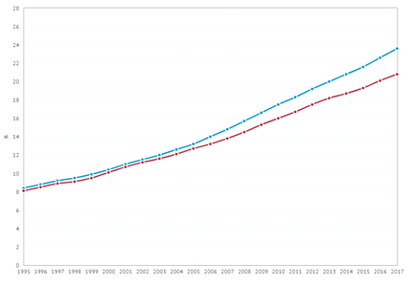
Bron: Provincie in cijfers - Rijksregister

Meer dan in andere provincies, ligt de herkomst van allochtone inwoners verdeeld over wat je ‘expats’ en ‘migranten’ kan noemen. Blijft dat de verschillen in afkomst, taal, levensbeschouwing, cultuur reëel zijn.
Herkomst Vlaams-Brabanders t.o.v. totaal aantal inwoners

Bron: Provincie in cijfers - Rijksregister

Wat we zeker niet mogen doen, is die verschillen negeren, er naast kijken. Ze vragen om gericht beleid, om aangepaste initiatieven, zeker op school, zeker voor de arbeidsmarkt, ook in het woon- en welzijnsbeleid. We moeten in de eerste plaats oog hebben voor de sociale noden van de mensen die hier al lang wonen en leven. We hebben de verantwoordelijkheid om zo goed en zorgzaam mogelijk om te gaan met de diversiteit die voortvloeit uit de internationalisering. Als rechten en voordelen gepaard gaan met verantwoordelijkheid, wat ik onderschrijf, dan geldt dat ook op internationaal vlak. Als wij voordeel halen uit internationalisering, door wat we kunnen exporteren, door het buitenlands talent dat ons komt versterken, door de internationale instellingen die we huisvesten, door de gaten en tekorten op de arbeidsmarkt die worden opgevuld, dan dragen we ook de verantwoordelijkheid om mensen uit het buitenland goed op te vangen en kansen te geven op een waardig leven.
Niet zomaar. We mogen van al onze inwoners, van waar ze ook komen, uit West-Vlaanderen of uit Djibouti, vragen dat ze de universele mensenrechten ten volle respecteren en naleven. We moeten geen duimbreed toegeven op die sokkel waarop onze democratische samenleving gebouwd is. Ik heb de Universele Verklaring van de Rechten van de Mens ingekaderd, letterlijk, ze hangt bij mij thuis op. We moeten er alles aan doen om het Nederlands als gemeenschappelijke taal aan te leren. Dat is van wezenlijk belang op school, op het werk en om met elkaar te communiceren. Tezelfdertijd moeten we verder kijken dan de verschillen en geloven in de waarde van iedere mens. We moeten ons open opstellen, doen wat nodig is om mensen in al hun diversiteit kansen te geven, gelijke kansen. Niet enkel omdat internationalisering een gegeven is. Niet enkel omdat we verantwoordelijkheid moeten nemen voor gevolgen van de internationalisering waar we zelf veel baat bij hebben. We kunnen best beseffen dat door open te staan voor verschillen, door het boeiende te zien in wat anders is, dat je daardoor een rijker leven gaat leiden, als mens en als maatschappij. Het is door kruisbestuiving dat je levenskracht kweekt.

Zorg voor veiligheid
Ik wil nog even stilstaan bij de zorg voor veiligheid, omdat ik daar als gouverneur een bijzondere verantwoordelijkheid voor had, maar meer nog omdat aandacht voor veiligheid een dagelijkse bekommernis moet zijn als we een leefbare samenleving willen. De aanslagen in Zaventem, waarbij twaalf slachtoffers en de twee daders omkwamen en nog eens honderd gewonden vielen, tonen aan hoe precair het leven kan zijn. De treinramp in Buizingen, met 19 doden en 170 gewonden, toont dat evenzeer. In het wegverkeer vielen de jongste jaren dertig tot veertig verkeersdoden per jaar en ongeveer 250 zwaargewonden. Dat is veel minder dan twintig jaar geleden, maar de verkeersslachtoffers blijven elk jaar terugkomen. Niet verbazend dus dat, wanneer de Vlaams-Brabanders gevraagd worden wat zij als grootste bedreiging zien in hun omgeving, zij verkeersonveiligheid helemaal bovenaan plaatsen.
Buurtproblemen

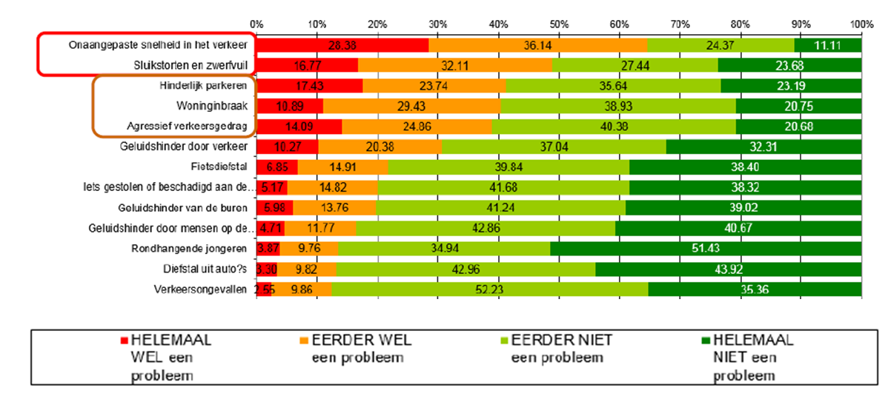Bron: Veiligheidsmonitor voor Vlaams-Brabant
Veiligheid is natuurlijk meer dan niet bevreesd te moeten zijn voor zijn leven. Het gaat om bescherming tegen inbraken en diefstallen, of om het voorkomen van geweld binnen het gezin, of om het tegengaan van drugsverslaving met zijn soms dramatische gevolgen. Het gaat erom dat mensen zich gerust kunnen voelen, thuis en op de openbare weg. Het gaat erom feesten en festivals te kunnen organiseren, met goed overdachte veiligheidsmaatregelen, maar zonder extreme voorschriften. Het gaat erom een effectief antwoord te bieden tegen angstgevoelens waar niemand van gevrijwaard is, maar die vaak ten onrechte worden aangewakkerd. Onze samenleving is veiliger geworden. De criminaliteit gaat in dalende lijn. De inwoners van Vlaams-Brabant voelen zich veiliger.
Gebeurt het dat u zich onveilig voelt

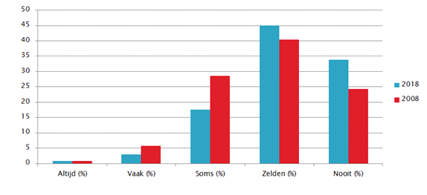 Bron: Resultaten Veiligheidsmonitor voor Vlaams-Brabant
3,68% van de Vlaams-Brabanders zegt in 2018 dat ze zich altijd of vaak onveilig voelen; in 2008 zei 6,6% dat en in 2002 voelde 10 à 11% zich altijd of vaak onveilig. Het subjectieve onveiligheidsgevoel is sterk gedaald en is vandaag klein. Het vertrouwen in de politie is gestegen, van 43% in 2000, 46% in 2010 tot 57% in 2018.
Er wordt gezegd: zonder veiligheid, geen vrijheid. Ik vind dat volkomen terecht. Even waar is dat een teveel aan angst en aan controle de vrije ontwikkeling van een maatschappij en van mensen belemmert. Veiligheid moet je doen groeien, ze heeft de humus nodig van een samenleving die aan iedereen zekerheid, kansen en stimulansen biedt. De kwaliteit van wonen, werken en leven hangt samen met veiligheid. Zonder voldoende zekerheid en vertrouwen, geen vrijheid.
De levensverwachting stijgt ieder jaar. Een jongetje dat in 2019 geboren wordt in Vlaams-Brabant, zal gemiddeld 5,5 jaar langer leven dan zijn ‘broertje’ uit 1995. Voor een meisje is dat 3,5 jaar langer. De levensverwachting is voor jongens jaarlijks toegenomen met gemiddeld 84 dagen, voor meisjes met 54 dagen.
Levensverwachting bij de geboorte

 | 1995 | 2000 | 2005 | 2010 | 2015 | 2016 | 2017 | 2018 | 2019
Mannen | 75,00 | 75,94 | 77,47 | 78,91 | 79,72 | 80,20 | 80,41 | 80,46 | 80,69
Vrouwen | 81,44 | 81,93 | 83,04 | 83,78 | 84,66 | 84,85 | 84,87 | 84,90 | 85,07
Bron: 1991-2017: waarnemingen, Statbel; 2018-2070: vooruitzichten, FPB en Statbel
Het verminderen van het aantal verkeersslachtoffers, de daling van de criminaliteit, de toename van het zich veilig voelen en van het vertrouwen in de politie: daar is hard voor gewerkt. Politie en parket kijken veel preciezer naar waar de problemen liggen en zetten daarop in. Ze volgen een ketenaanpak: beginnen bij preventie, zorgen voor voldoende aanwezigheid en controle, wanneer nodig overgaan tot vervolging en bestraffing. De gemeenten hebben geïnvesteerd in hun lokale politie, maar evenzeer in sociale cohesie. In de loop van de jaren is werk gemaakt van gezamenlijke programma’s tussen aan de ene kant politie en justitie, aan de andere kant het welzijnswerk, vertrouwensartscentra, drugshulpverlening …
Om te werken aan de oorzaken van onveiligheid, moeten we integraal beleid voeren, telkens opnieuw coalities smeden met diensten en organisaties uit verscheidene beleidsdomeinen. De wijze waarop het openbaar domein is ingericht en wordt onderhouden, heeft rechtstreeks impact op veiligheid. Programma’s opzetten samen met het jeugdwerk, met de hulpverlening, met het onderwijs: dat schept kansen om mensen sterker te maken en om mensen bewuster te maken over de gevolgen van hun gedrag. Veiligheidsbeleid begint eerder en gaat breder dan toezicht houden, opsporen en vervolgen. Politie en justitie blijven wel cruciale pionnen. De politie is de controlerende middenvelder in het samenspel van veel actoren.
Een sterk lokaal weefsel, waar mensen met elkaar in contact komen en waar verenigingen mensen bijeenbrengen, is de humus waarop vertrouwen kan gedijen. Vertrouwen scheppen, elkaar bijstaan en kansen bieden, moet gepaard gaan met respect voor elkaar, met duidelijke regels en met het voldoende handhaven ervan. Een sterke en warme samenleving spreidt het bed voor veiligheid.

Om af te ronden…
Om af te ronden, keer ik even terug naar het verhaal dat ik bij het begin heb opgedist. Dat toont dat we in Vlaams-Brabant sterke troeven hebben, vooral dankzij onze ligging en dankzij het grote menselijke kapitaal waarover we beschikken. We moeten die troeven durven uitspelen, ambitie durven tonen, durven doelen uitzetten op langere termijn. Succes behalen zal afhangen van het consequent nastreven van vooropgezette doelen en van het smeden van coalities, met gemeenten en andere overheden, met het middenveld, met bedrijven. Een streekbestuur zit in een goede positie om mee samenwerkingsverbanden tot stand te brengen. Het is normaal en terecht dat we als provinciebesturen de rol van streekmotor willen opnemen. Daarvoor moeten we ons beleid zeer goed afstemmen op de behoeften en verlangens van de lokale besturen. We moeten ons niet per se vijandig opstellen tegen een hervorming van het binnenlands bestuur en van het intermediair bestuursniveau. We mogen wel vragen dat een hervorming grondig en goed overdacht gebeurt, dat het samenspel tussen lokaal-, streek- en centraal bestuur op een omvattende en coherente manier wordt uitgetekend. We hebben nood aan een sterk horizontaal en geïntegreerd beleid op decentraal niveau, dicht bij de bevolking. Zodat we de mensen en de samenleving sterker kunnen maken, meer kansen kunnen geven, beter kunnen voorbereiden op de uitdagingen die voor ons liggen. Dan wacht er Vlaams-Brabant een mooie toekomst.

LMS: Learning Management Systems
DEBACKERE Koenraad, HOSKENS Machteld, JOOSTEN Wytse, VERHEYDEN Laura en VIAENE Peter Totale O&O-intensiteit in Vlaanderen 2007-2017- ‘3% nota’, juni 2019

